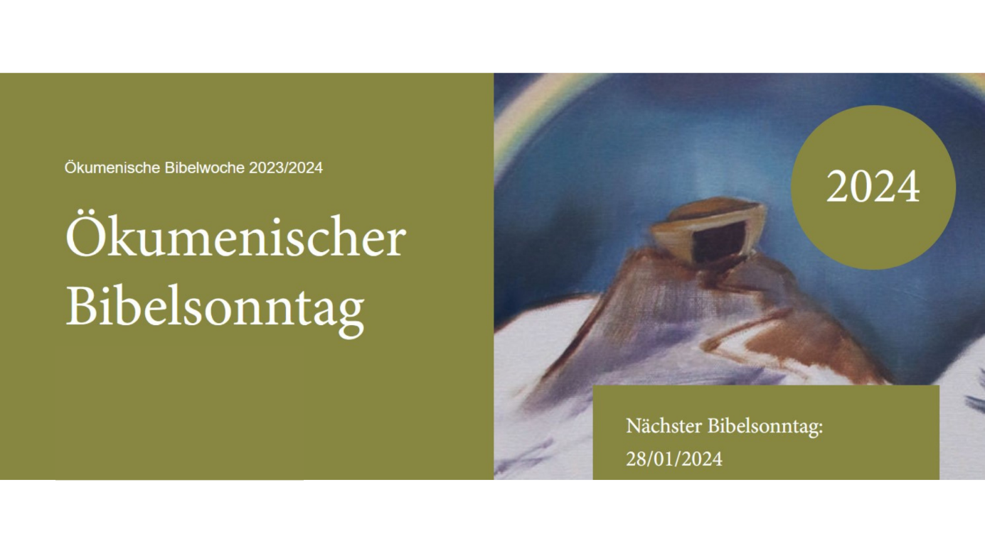

Pressemitteilung
Am 28. Januar 2024 feiern die ___________________ [Konfession und ggfs. Name] und die ________________________ [Konfession und ggfs. Name] Kirchengemeinde in __________ [Ort] den Ökumenischen Bibelsonntag mit einem gemeinsamen Gottesdienst.
Er findet statt um __________ [Uhrzeit] Uhr in der _______________ [Kirchenname].
Im Mittelpunkt des Ökumenischen Bibelsonntags steht in diesem Jahr ein Text aus dem 1. Buch Mose. Thema des Gottesdienstes ist: „Gottes Schöpfung – Geschenk und Verantwortung“, 1. Mose/Genesis 1,26-31
Der Ökumenische Bibelsonntag will die konfessionsübergreifende Beschäftigung mit der Bibel fördern, weil die Bibel die gemeinsame Grundlage des christlichen Glaubens ist. Auf diese Weise sollen Menschen unterschiedlicher konfessioneller Herkunft die Bibel als Inspirationsquelle für Glauben und Leben neu entdecken.
Der Bibelsonntag ist eine gemeinschaftliche Initiative der Arbeitsgemeinschaft Christlicher Kirchen, der Arbeitsgemeinschaft Missionarische Dienste, der Deutschen Bibelgesellschaft, dem Katholischen Bibelwerk und der Evangelischen Arbeitsstelle für missionarische Kirchenentwicklung und diakonische Profilbildung.
Seit 1976 in Baden-Württemberg und seit 1982 bundesweit gefeiert, hat er seinen traditionellen Platz am letzten Januarsonntag im Leben vieler evangelischer, katholischer, orthodoxer und freikirchlicher Gemeinden. Oft wird der Bibelsonntag mit der Ökumenischen Bibelwoche verbunden.
Weitere Informationen im Internet unter www.bibelsonntag.de.

